La vie c'est comme un jardin
Les Enfantastiques

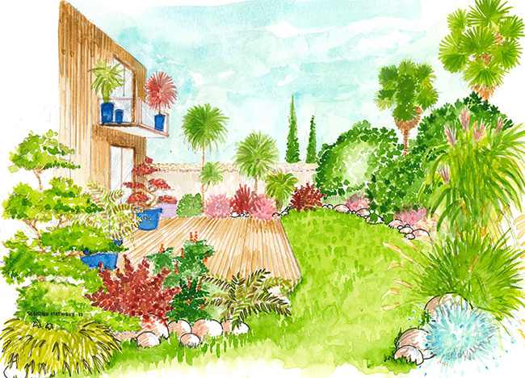

La vie, c'est comme un jardin
Au début, un petit rien
Que l'on sème quand il fait beau
Et qui germe bien au chaud
La vie, c'est comme un jardin
Une graine qui a besoin
De soleil, de terre et d'eau
Ce qu'il faut
La vie, c'est comme un jardin
Faut la prendre à pleines mains
Qu'il y ait des bas et des hauts
Quelle que soit la météo
La vie, c'est comme un jardin
Toujours bien en prendre soin
C'est la nature en cadeau
Et c'est beau

